Ajax
学习资料路径：https://blog.csdn.net/weixin_44972008/article/details/113772348
AJAX 简介
AJAX 全称为Asynchronous JavaScript And XML，就是异步的JS 和XML
通过AJAX 可以在浏览器中向服务器发送异步请求，最大的优势：无刷新获取数据
AJAX 不是新的编程语言，而是一种将现有的标准组合在一起使用的新方式，其优点在于优化用户体验，同一个网站不用一直刷新才能获取新数据，用户需要数据才向服务器请求，节省资源。
常见的应用在：购物页面鼠标感应请求，登录页面的提示，滚动条到底则请求刷新。

XML 简介
XML 被设计用来传输和存储数据。而HTML用来呈现数据。
比如页面上的一些按钮之类的，都是HTML的作用，超文本标记语言HTML。
XML 和HTML 类似，不同的是HTML 中都是预定义标签，而XML 中没有预定义标签，
全都是自定义标签，用来表示一些数据。
比如说我有一个学生数据：
name = “孙悟空” ; age = 18 ; gender = “男” ;
用XML 表示：
<student>
<name>孙悟空</name>
<age>18</age>
<gender>男</gender>
</student>
但是现在的xml已经是过去式了，现在都用新的json相比xml更加简洁。
用JSON表示：
{"name":"孙悟空","age":18,"gender":"男"}
AJAX 的优点
1.可以无需刷新页面而与服务器端进行通信
2.允许你根据用户事件来更新部分页面内容
这里的事件包括：键盘事件，表单事件，文档事件等，根据用户请求来申请资源。
AJAX 的缺点
1.没有浏览历史，不能回退
2.存在跨域问题(同源)，例如a网站向b网站发送请求Ajax默认是不允许的。
3.SEO 不友好，这个SEO是一个搜索引擎优化，爬虫爬不到，因为Ajax的原理是用户需要才去请求，动态创建一个网页，爬虫需要响应体，而这个网站的响应体在一开始访问网页的时候已经确定了，后续是通过Ajax向服务器发送请求而得到的数据。
HTTP相关问题
HTTP就是超文本传输协议，是一种协议作为两方交流的一种规则，协议详细规定了浏览器与万维网服务器之间的通信规则。
我与张三以同一种语言（普通话）进行交流，而不是我用中文，他用英文，那么就交流不了，这里的语言统一就是按同一种协议进行通信。
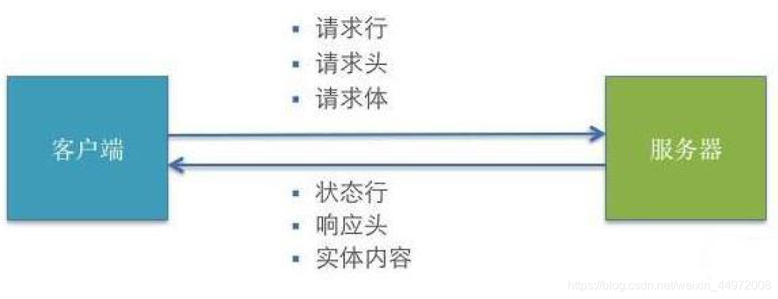
1.前后应用从浏览器端向服务器发送HTTP 请求(请求报文)
1.后台服务器接收到请求后, 调度服务器应用处理请求, 向浏览器端返回HTTP响应(响应报文)
3.浏览器端接收到响应, 解析显示响应体/调用监视回调
客户端向服务器发送的是请求报文,结构如下：
重点记格式，细节不用记大致懂就行。
请求行 GET/POST （类似函数调用）url（一串字符）HTTP的版本
请求头 Host: www.baidu.com
Cookie: BAIDUID=AD3B0FA706E; BIDUPSID=AD3B0FA706;
Content-Type: application/x-www-form-urlencoded
User-Agent：chrome 83
空行
请求体 若是get请求行则为空，post则可以有东西
响应报文：服务器相应给客户端的
响应行 HTTP版本（HTTP/1.1） 响应码（200） 响应字符串（ok）
响应头 Content-Type: text/html;charset=utf-8 类型
Content-length: 2083 长度
Content-encoding: gzip 压缩方式
空行
响应体 这个是主要的返回的结果。
服务器返回给我们的结果html内容，就是放在响应体这块。Html内容就放在响应体中，进行传输，浏览器在接到结构后会吧响应体结果解析并渲染出来。

在浏览器控制台中查看信息报文
以谷歌浏览器为例，任意搜索按F12进入开发者模式，点击network（中文翻译为网络）刷新页面可得信息。点击一个即可。
先重点关注Headers与Response这两个。后面的payload本是Headers里的内容。
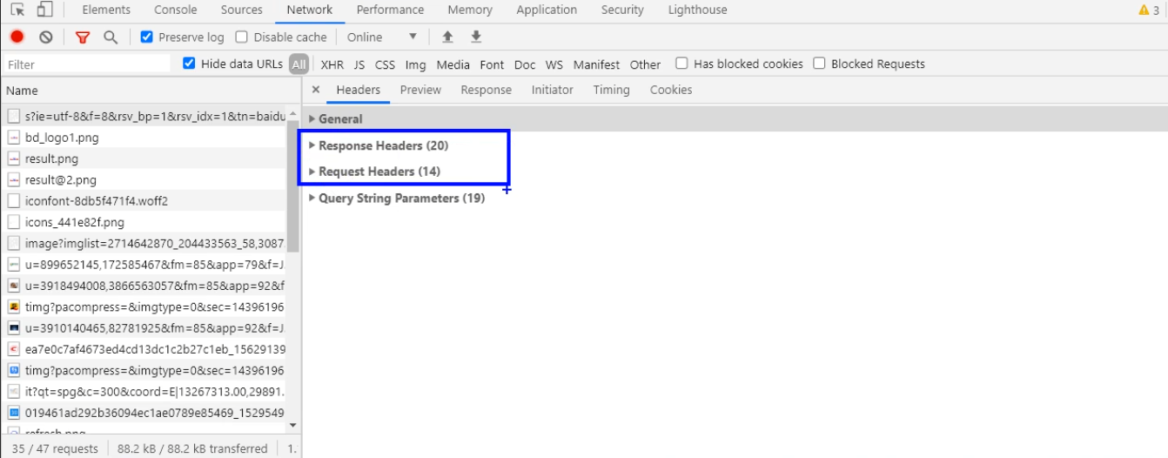
在Headers中重点关注中间这两。一个是响应头一个是请求头。Payload直译为负载，其实我的理解为解释，如果是get请求则会对url进行解析，若果是post请求则会展示get请求没有的请求体。Response是响应体，内容比较多单独领出来。
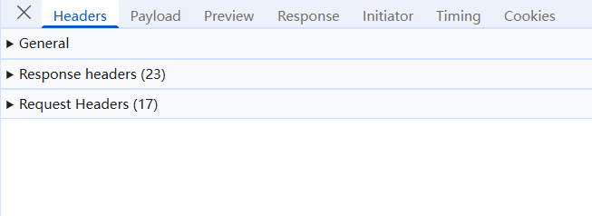
这一次主要是查看HTTP里的具体内容，详细观察一下。Preview主要是对响应体内容进行解析后的一个预览。
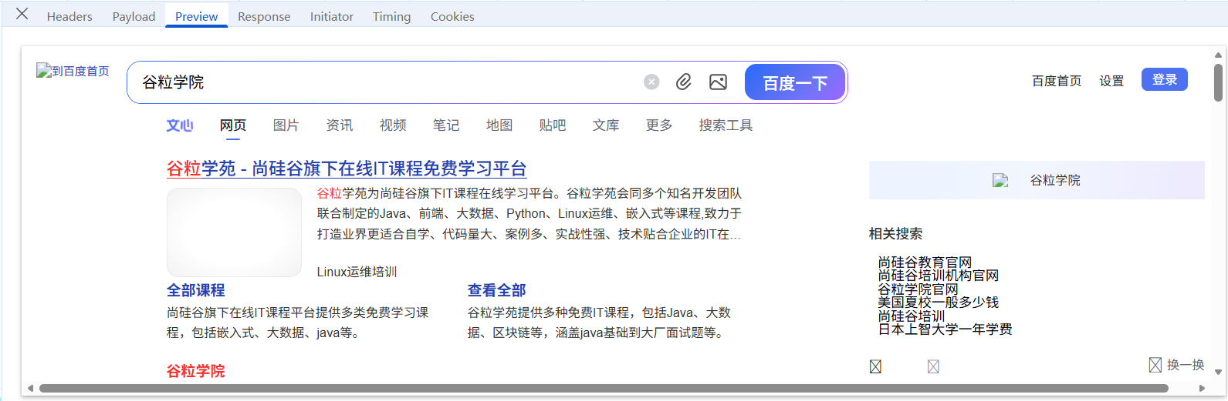
Post请求报文里是有请求体的，例如登录时会出现login，此时查看可以看到有请求体的相关信息。
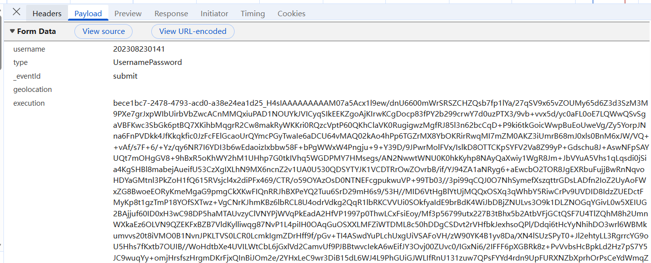
这个请求体内包含登陆的账号与密码等信息。这种登录属于跳转（303）是没有响应体的

常见的响应码
200 OK 请求成功。一般用于GET 与POST 请求
201 Created 已创建。成功请求并创建了新的资源
401 Unauthorized 未授权/请求要求用户的身份认证
404 Not Found 服务器无法根据客户端的请求找到资源
500 Internal Server Error 服务器内部错误，无法完成请求

不同类型的请求及其作用
GET: 从服务器端读取数据（查）
POST: 向服务器端添加新数据 （增）
PUT: 更新服务器端已经数据 （改）
DELETE: 删除服务器端数据 （删）

原生AJAX 的基本使用 XHR
1. 安装node.js
去官网安装即可node.js
2.安装express（服务端框架）
解释一下：因为我们学习这个Ajax需要服务端的参与，练习时需要向服务端发送请求。所以我们要构建express服务端框架。Express比较简单，会基础的操作就狗我们学习Ajax。
这个express不能直接安装，要在vscode或者idea这种软件中安装下载，用指令去完成。
下面是vscode的安装指令：前两部在文件的最外层终端运行。
1.初始化环境
npm init --yes
2.下载express包
npm install express --save
3. 编写js代码 这个js代码随便一个文件里创建一个js文件放里面就行
// 引入express
const express = require('express');
// 创建应用对象
const app = express();
// 创建路由规则
// request 是对请求报文的封装
// response 是对响应报文的封装
app.get('/', (request, response) => {
// 设置响应
response.send("Hello Express");
});
// 监听端口，启动服务
app.listen(8000, () => {
console.log("服务已经启动, 8000 端口监听中...");
})
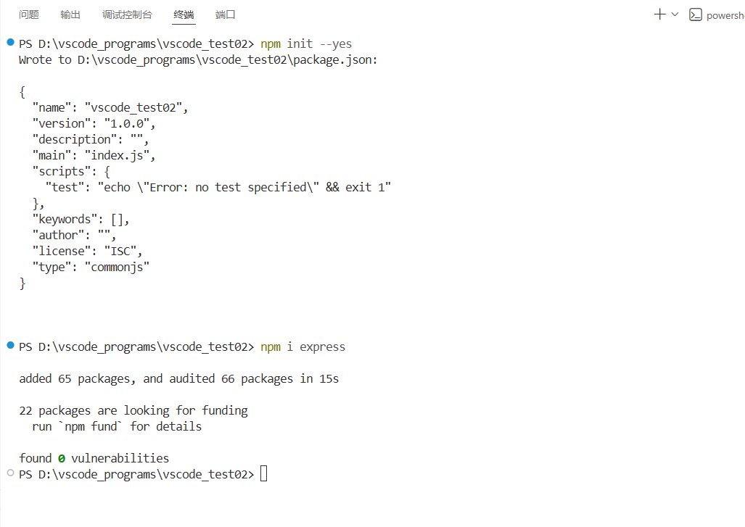
配置完成就是这样，运行构建这个服务器要在放js文件的上级文件夹的终端运行
Node 文件名.js，这样就初步完成了express的构建。
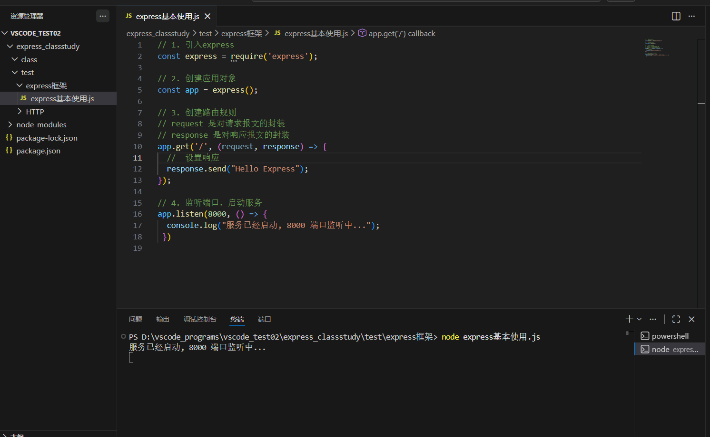
浏览器打开127.0.0.1：8000会显示我们这个服务器构建的内容。
